Виноградненский отдел МБУК ВР «МЦБ» им. М.В. Наумова

«Молодежь против наркотиков»

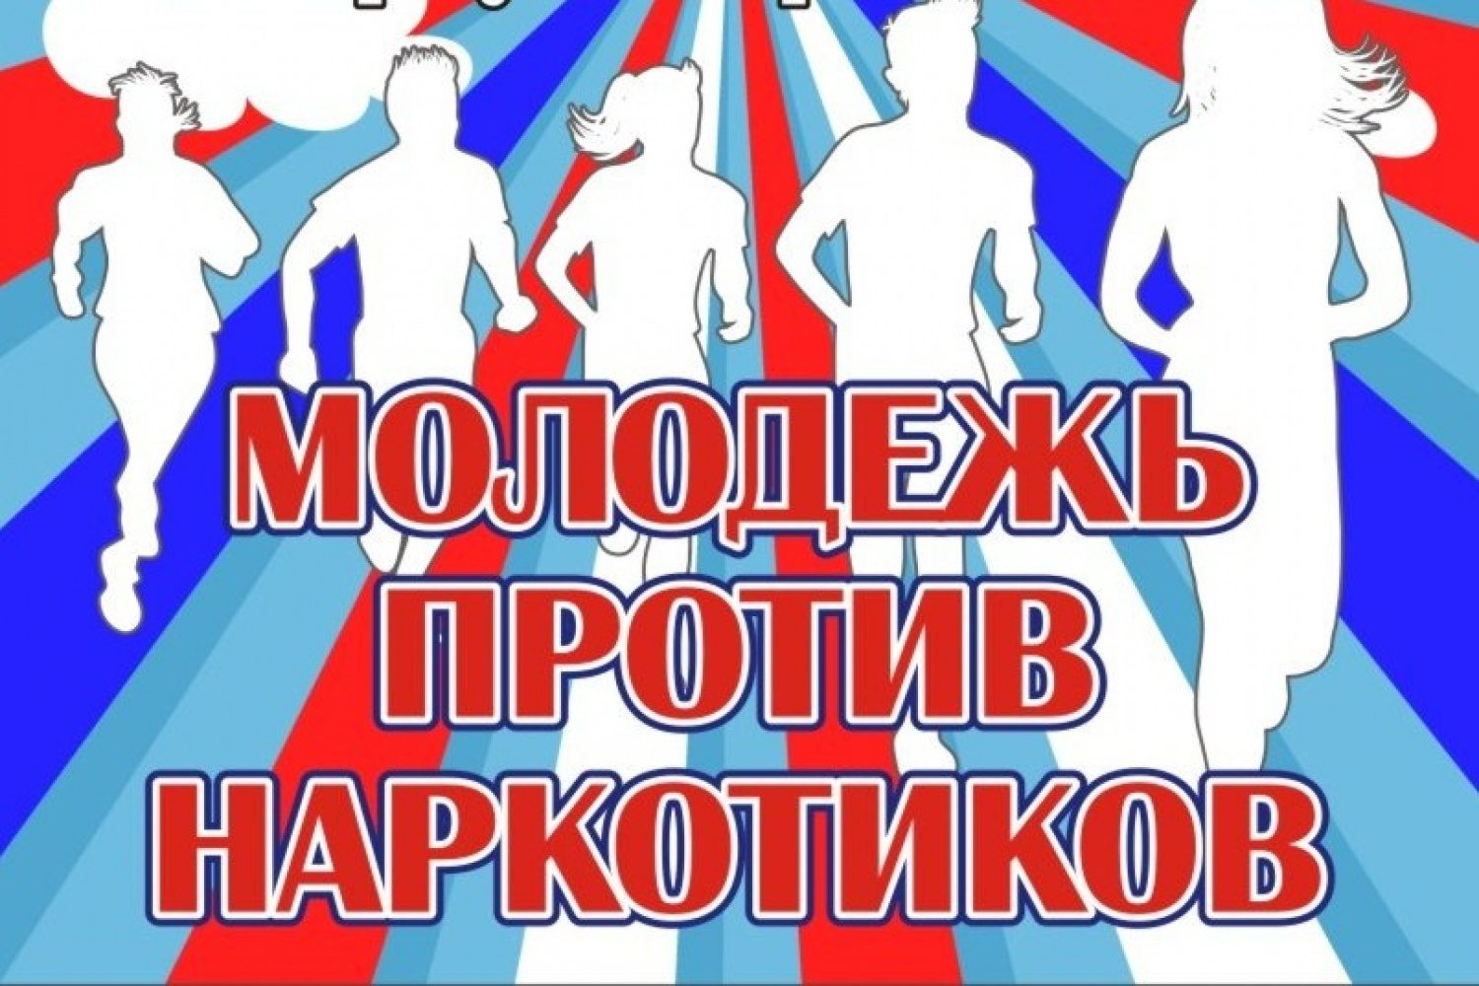(Сценарий круглого стола)

Подготовила ведущий библиотекарь

Мелихова Л.И.

п. Виноградный

2025 год

**Цель**:  пропаганда ЗОЖ и профилактика вредных привычек среди молодежи, формирование культуры поведения, направленной на борьбу с вредными привычками; изменение негативной позиции в отношении людей, страдающих наркоманией.

**Эпиграфом нашей сегодняшней встречи я взяла слова талантливого писателя, Чингиза Айтматова:**

*«Люди победили чуму, малярию, тиф… Но пьянство, наркомания, СПИД, словно злые джины, терзают человечество. Эти проблемы в нашем обществе долгое время предавались забвению, но и в эту бездну рано или поздно пришлось бы заглянуть…»*

**Ход мероприятия:**

**Ведущий:**

Здравствуйте, ребята и уважаемые гости!

**Тема нашего сегодняшнего круглого стола: «Наркомания - острая проблема современности».**

В ходе работы нашего круглого стола каждый из вас может высказать своё мнение, задать интересующий вопрос.

Наркомания…Проблема, которая волнует людей разного возраста и социального положения… Она не имеет принадлежности к национальности или государству….Она затронула все сферы жизни людей, и поэтому сегодня мы обсуждаем эту проблему…

Я думаю, что всем вам известно, что наркомания – это болезнь. Существует множество тяжелых болезней, которые уносят тысячи жизней. Но почему именно наркомания оказалась в центре внимания общества? Почему профилактике придается большое значение?

Ответы участников

Наркомания - это не просто болезнь, от которой умирают десятки тысяч людей. Это огромное социальное зло. Люди, под воздействием наркотиков, совершают многочисленные преступления. Чтобы добыть деньги на наркотики, они воруют, совершают грабежи, убивают. Но самое большое зло - это то, что наркоманы втягивают в свою среду детей и подростков.

**Для начала, давайте определим, что такое наркотики?**

Ответы участников

**Ведущий:** Наркотики – это вещества синтетического или естественного происхождения, препараты, растения, которые оказывают стимулирующее, угнетающее, галлюциногенное воздействие на ЦНС. При их употреблении у человека развивается психическая и физическая зависимость.

Что относится к наркотикам?

Ответы участников

**Ведущий:** Таблетки, курительные смеси, наркотические порошки и жидкости.

**Предлагаю провести «Мозговой штурм»**, а ответы записывать на доске (флипчарт) Мне нужен будет один помощник, который будет фиксировать ваши ответы на доске

Внимание! Вопрос: Как вы думаете, почему люди начинают принимать наркотики? Зачем им это нужно?

**Любопытство** – каждому человеку присуще тяга к новому, неизвестному. Те кто предлагает употребить наркотик, всегда ярко описывает его эффект и гарантирует полную безопасность и безвредность. Но не стоит верить данным убеждениям, в мире есть много вещей, о которых нужно знать только теоретически. К ним относятся и наркотики.

**Ритуальность**– еще одна из основных причин употребления наркотиков. Употреблять коноплю, психостимуляторы становится модно. Более того, люди, увлекающиеся такими веществами, считают, что они тем самым участвуют в некотором культе и приобщаются к «Высшей, особой культуре».

**Отсутствие смысла и интереса в жизни, душевные переживания** и т.д. Не все идет гладко в общении с друзьями, ссоры с родителями, проблемы с учебой, переживания из-за внешности, отношений с противоположным полом может привести к желанию уйти от проблем опасным способом – употреблением наркотиков, в результате чего мнимое удовольствие сменяется возникновением большего количества проблем, которые растут как снежный ком.

**Дань общему движению, давление** – мнение сверстников, друзей, зачастую важнее мнения родителей и взрослых, чтобы быть как все и соответствовать таким «друзьям», человек делает шаг в пропасть.

**Скука, поиск себя** – человек уже испытал множество различных эмоций и ищет новых острых ощущений.

**Стремление к свободе и независимости** – человек стремится получить удовольствие здесь и сейчас, не задумываясь о будущем и последствиях.

**Мифы и легенды о наркотиках**  - неизбывны среди молодежи рассказы о том, что кокаин позволяет почувствовать себя королем, конопля способствует творческому мышлению, а с помощью амфетамина легче сдать экзамены.

К сожалению, реальность такова, что все это приводит только к тяжелым необратимым последствиям.

**Доступность –** несмотря на большие усилия полиции, таможенным службам и другим правоохранительным органам не удается изъять из оборота все нелегальные вещества.

**Неблагополучная обстановка в семье.** Причем речь идет именно о такой обстановке, в которой ребенку трудно находиться. Он предпочитает уходить из дома и не бывать в кругу семьи, поскольку ему тяжело ладить с родственниками. Если ребенку легче находиться вне дома, то он будет более склонным к появлению наркомании или алкоголизма.

**Ведущий:**С человеком начавшим употреблять наркотик часто происходит то же самое. Он предполагает, что до развития зависимости от наркотика должно пройти столько-то времени, до этого времени я остановлюсь. Но наркотик думает по-другому, и зависимость может наступить намного раньше, чем предположил человек.Это может произойти по многим причинам: неправильная доза, особенности организма, которые не были учтены, некачественный наркотик и т.п. Зависимость может наступить в любой момент... В развитии наркомании наступает период, который может быть назван «глухим периодом» - это этап, на котором находится зависимый после того, как у него сформировалась психическая зависимость, но физической еще нет. В этот период человек: считает, что он сумеет вовремя отказаться от употребления наркотика и не попадет в полную зависимость; часто выступает в роли вовлекающего, когда он привлекает новых членов в круг потребителей, искренне рассказывая, как это здорово; не слышит поступающую информацию об опасности употребления наркотика. Это может быть как очень длинным, так и достаточно коротким периодом. В большинстве случаев употребление наркотика начинает осознаваться человеком как проблема, только тогда, когда он попадает в физическую зависимость.

Наркотики безжалостны. Они убивают всех, даже самых сильных, умных и талантливых людей.

Вспомните Элвиса Пресли, Курта Кобейна – лидера группы «Nirvana», Владимира Высоцкого, Мэрлин Монро. Наркотики убивают мозг, разрушают волю, память, делают людей психическими и физическими инвалидами. А вот лекарства от этой страшной болезни нет. Так что подумайте, стоит ли набрасывать себе петлю на шею.

И есть успешные люди, которые смогли побороть наркотическую зависимость.

**Ведущая:**Как вы считаете, а в каком возрасте чаще всего люди начинают употреблять наркотики? Ответы участников (Слайд)

**Ведущая:**По статистическим данным это подростки 14-15 лет, так же зафиксированы случаи употребления наркотиков с 6-7 лет. Давайте обратимся к статистике «Антинаркотического рейтинга регионов»  и узнаем, сколько же в нашей стране наркозависимых людей.

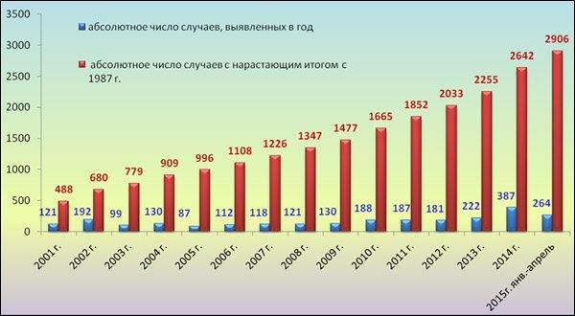

**Ведущая:**

Бывают такие ситуации, когда человек становится наркоманом не по своей воле. **Послушайте историю одной жизни**

В тот день одной из рожениц была совсем ещё молодая женщина, почти девочка. Ей едва исполнилось 17. Ребёнок появился на свет недоношенным, но в целом всё прошло благополучно. Через несколько часов новорождённый начал кричать, корчиться в конвульсиях. Чего мы только не делали, чтобы успокоить его! Ничего не помогало. Дрожь всё время сотрясала маленькое тельце, оно то сворачивалось в клубочек, то вытягивалось в струну. С ребёнком происходило что-то непонятное. Похоже, было на сильное отравление. Но ведь ему не давали никаких лекарств и ещё не кормили. Крохе становилось всё хуже и хуже. Мы запаниковали…

– **Как вы думаете, что могло стать причиной такого состояния новорождённого? О каком наследственном заболевании идёт речь?**  
Ребёнок появился на свет наркоманом. Таким сделала его мать, которая уже полтора года принимала наркотики. Часть новой дозы с кровью поступала в организм ребёнка. После рождения физиологическая связь оборвалась, наркотик перестал поступать, у новорождённого началась ломка. Страшно видеть ломку взрослого человека, ещё страшнее, когда она крутит и раздирает крошечное тельце беспомощного младенца. Окончательно избавить организм ребёнка от этой зависимости врачам удалось только через несколько месяцев, но вырастит ли он нормальным, полноценным человеком – этого не знает никто.

**Ведущая: Представьте ситуацию -** Если вы узнаете, что ваш близкий друг (подруга) употребляет наркотики, что вы предпримете? Почему?

– перестану с ним общаться;  
– Буду продолжать общаться;  
– расскажу своим родителям;  
– расскажу его родителям;  
– анонимно проконсультируюсь у нарколога, а потом решу, что делать дальше;  
– посоветуюсь с друзьями;  
– постараюсь помочь измениться.

**Ведущий:** Почему наркоманы, пытаются подсадить на наркотики других людей?

Ответы участников

**Ведущий:** Какими способами можно избежать давления употребить наркотик?

Ответы участников

**Ведущий:** Скажите ребята, что отличает человека употребляющего наркотики от остальных?

Ответы участников

Во-первых, наркоманы плохие работники, их трудоспособность, физическая и умственная, снижена, все помыслы, доминанта связаны с наркотиками – где и как его добыть, употребить.  
Во-вторых, наркомания наносит большой материальный и моральный ущерб, являясь причиной несчастных случаев на производстве, на транспорте, в быту, причиной травматизма и заболеваемости, различных правонарушений.   
В-третьих, наркоманы создают невыносимые условия для своей семьи, отравляя её своим присутствием, поведением, лишая средств к существованию.  
В-четвёртых, наркоманы, деградируя физически и морально, являются обузой для общества, втягивают в этот порок других людей, в первую очередь молодёжь, а затем преждевременно погибают.  
В-пятых, употребление наркотических средств безнравственно.  
В-шестых, наркологическая болезнь во всех её видах – социально опасное психическое заболевание, угрожающее самому будущему нации, благополучию и здоровью населения всего государства.

**Ведущая:** Можно ли вылечить человека от наркотической зависимости?

Есть ли противоядие от наркотиков? Есть ли альтернатива наркотикам?

Можно ли вылечить родного человека от наркотиков своей любовью и заботой о нем? Можно ли вылечить наркомана насильно?

Ответы участников

**Ведущий:** В настоящее время государство ведет активную работу по борьбе с наркозависимостью. И мы с Вами тоже можем внести свой вклад в эту борьбу

Каждый из нас может сделать свой выбор. Но неоспоримая истина в том, что наркотики – это зло!!! А зло не приходит к нам в откровенном облике зла – оно маскируется под добро. Никто не предложит подростку: “Стань наркоманом!” Ему скажут: “Попробуй разок!” В заключении хотелось бы сказать всем Вам: помните! Жизнь дается один раз, другой не будет. Так распорядитесь ею достойно!

Источник информации:

<https://урок.рф/library/kruglij_stol_narkomaniyaostraya_problema_sovremenn_191538.html?ysclid=mdisqowiv9118783579>

<https://nsportal.ru/shkola/vneklassnaya-rabota/library/2015/02/23/stsenariy-kruglogo-stola-po-teme-molodezhnaya>